**Cahier des Charges**

**Résumé du document**

Notre idée est basée sur l'observation de notre entourage. Par exemple, Facebook permet une visualisation des photos et informations relatives à une liste d'amis.

Cependant, nous avons pu remarquer qu’il manque un aspect essentiel aux réseaux sociaux. Ce dernier, par sa définition est un ensemble d'entités reliées par des liens sociaux. Un lien capital est la proximité géographique. C'est le cœur de notre projet.

En effet, les réseaux sociaux sont complets, nombreux et la géolocalisation a déjà été intégrée dans quelques-uns, mais son utilisation en plus d’être complexe reste très limitée voire inexistante.

Mais peu de réseau sociaux se base sur une communauté partageant un lieu commun, l’avantage de ViaBahuet sera l’intérêt commun de chaque utilisateur dans son (ancien) lieu de formation.

Aujourd’hui nous pouvons designer Viabahuet comme un réseau social basé sur la géolocalisation permettant aux utilisateurs d’interagir et de rester en contact avec leur environnement.

# I. Nature du document

## 1. Objectif du document

Ce cahier des charges vise à définir exhaustivement les « spécification de base » de notre projet Viabahuet.

En interne ce document va servir à formaliser les besoins et a les expliquer aux différents acteurs pour s’assurer que tout le monde est d’accord. En particulier ce cahier des charges va permettre de cadrer les missions des différents membres du groupe, et notamment celles du chef de projet.

En externe ce document va servir de référentiel entre Bahuet et l’équipe interne. Il est un outil fondamental de communication du chef de projet.

## 2. Périmètre

### a. Ce que comprend le document

Outre les spécifications de base, ce cahier des charges décrit :

* Les enjeux sous-jacents
* Les objectifs généraux à atteindre, y compris la livrable principale

(Site web) et les livrables secondaires (Applications Android ?)

* Les modalités d’exécution (notamment couts estimes a priori, délai, jalons,…), sans toutefois imposer des solutions
* Les critères d’évaluation des livrables - Les contraintes principales

### b. Ce que ne comprend pas le document

Ce cahier des charges ne comprend pas les choses suivantes :

* Les descriptions de comment les solutions vont être implémentées
* Une liste exhaustive des réseaux sociaux avec lequel Viabahuet pourra s’interfacer.
* La répartition atomique des taches par membre du groupe.

# II. Introduction

## 1. Contexte

98

,

57

58

,

21

59

,

18

,

66

59

61

,

47

56

57

58

59

60

61

62

T4 2008

T1 2009

T2 2009

T3 2009

T4 2009

**Evolution du nombre de clients aux services**

**Mobile en France**

**En millions**

**(**

**)**

Selon une étude réalisée par l'ACERP (L'Autorité de Régulation des Communications Electroniques et des Postes), la France compte 61,5 millions d'abonnés à un opérateur mobile (au dernier trimestre 2009). Ce qui représente un taux de pénétration de plus de

92%. Selon une autre étude réalisée par l'AFOM (Association Française des Opérateurs Mobiles), les utilisateurs de Smartphones, qui constituent évidemment notre cible privilégiée, sont au nombre de 7,3 million, au 31 Mai 2010. On note d'ailleurs une augmentation constante du nombre de possesseurs Smartphone.

Aussi, on constate que les opérateurs mobiles et constructeurs ont décidé d'augmenter considérablement le taux de pénétration des Smartphones dans le secteur de la téléphonie mobile en augmentant de manière sensible le nombre d'offre de Smartphones, tout en réduisant l’offre des autres familles de téléphones mobiles.

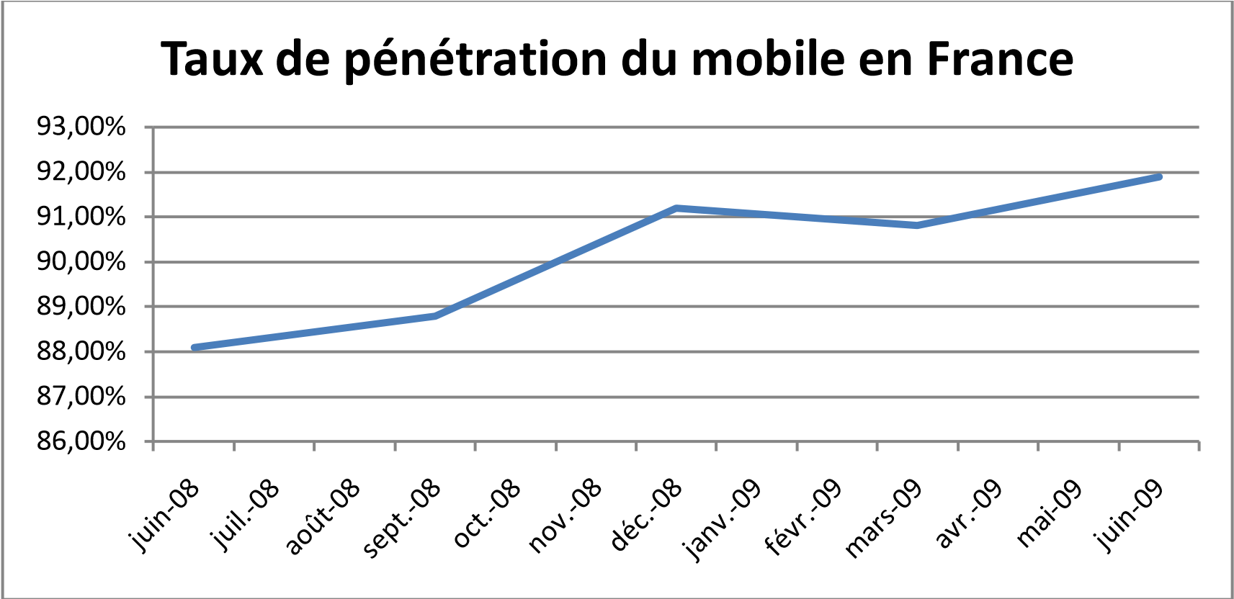

Cette étude récente sur la répartition des Smartphones par système d'exploitation et constructeurs nous permet d'avoir une bonne vue d'ensemble de la structure actuelle du marché des Smartphones.

|  |
| --- |
| **Demandes de Smartphone par Marque: US**  iPhone HTC RIM  55  %  19  %  10  %  9  %  3  %  4  %  Motorola  Palm  Other |

Comme on peut le constater, Android et IPhone ont une place prédominante sur le marché des Smartphones, ce qui explique que notre choix ce soit porte sur ces deux systèmes d'exploitation pour la diffusion de notre client Viabahuet. Mais pas seulement.

En effet, nous avons opté pour deux plateformes diamétralement opposées. D'un cote, nous avons Android qui est un système ouvert et donc open source, qui n'est à proprement parle qu'un système d'exploitation librement distribue aux constructeurs de Smartphones qui l'installent et le modifient selon les besoins et objectifs du téléphone.

A contrario, IPhone d’Apple, constitue un système ferme, contrôle par la firme, puisque IPhone désigne non seulement le système d’exploitation mais aussi le Smartphones lui-même. Apple assure la partie logicielle et matérielle du Smartphone.

A ces deux philosophies correspondent deux voies possibles dans l'évolution du marché futur des Smartphones. Du même coup ce choix nous permettra d'être présent sur les deux marches principales des Smartphones, à savoir Android et IPhone, mais aussi de rester présent si l'une des deux philosophies précédemment citées prend le pas sur l'autre.

## 2. Historique

### a. Réseau social

En 1995, le premier site web de réseautage social voyait le jour sous le nom de domaine Classmates.com. Un peu plus tard, en 1997, Company of Friends, le réseau en ligne de Fast Company introduisait le réseautage d’affaire. D’autres sites ont emboités le pas, incluant Sixdegrees.com (1997), Epinions (1999), suivi par les équivalents européens Ciao, Dooyoo et ToLuna. Jusqu’alors présent sous la forme d’intranet c’est seulement en 2001 que des sites web de réseautage social en ligne commencent à apparaitre. Ils commencent à devenir de plus en plus populaire à partir de 2002, avec notamment l’avènement du site web appelé Friendster, avant de connaitre un tel succès qu’en 2006, MySpace a obtenu un plus haut taux de pages visitées que le moteur de recherche Google.

Aujourd’hui comment ne pas parler de Facebook qui selon la firme contait en 2009 plus de 500 millions de membres actifs à travers la planète dont 17,2 millions en France, ou encore de Twitter qui comptait en 2009 environ 11,5 millions de membres dans le monde et 125 000 en France.

### b. Géolocalisation

La géolocalisation se fait sur PC d’après l’adresse IP, sur mobile d’après les informations de l’opérateur mobile et le GPS du téléphone.

A l’origine le GPS était un projet de recherche militaire. Il a été lance dans les années 1960 et c’est à partir de 1978 que les premiers satellites GPS sont envoyés dans l’espace. Toutefois ce n’est qu’à partir de 1995 que le nombre de satellite disponible permet de rendre le GPS opérationnel. En 2000, le président américain confirme l’intérêt de la technologie à des fins civiles. La technologie c’est tellement démocratisé que la majorité des téléphones mobiles sont désormais équipes du GPS.

# III. Description de la demande

## 1. Les objectifs

Ce cahier des charges a été réalisé en se basant sur une connaissance des technologies et du besoin des utilisateurs.

Ce besoin a été défini par le biais de recherches sur des sites communautaires et une observation des utilisateurs actuels de réseaux sociaux, tels que Facebook, Twitter, Foursquare... Nous avons constaté un engouement de plus en plus prononcé pour la géolocalisation ainsi qu’un besoin de plus en plus exacerbé de rencontre de nouvelles personnes.

Les objectifs sont donc simple, proposé un réseau social de dernière génération, ou les utilisateurs seront non seulement capable de géo localiser des personnes ou des lieux mais aussi d’afficher leurs.

De plus le projet peut-être découpé de la manière suivante :

### a. Liste des fonctionnalités

***Utilisateurs***

|  |  |  |
| --- | --- | --- |
| **Fonctionnalité** | **Dev** | **Test** |
| L’utilisateur peut s’inscrire en rentrant son nom complet, son login, son mot de passe et confirmation, son email et enfin en acceptant les conditions. |  |  |
| L’utilisateur pourra s’authentifier en rentrant son login et son mot de passe. Il pourra cocher un champ « se souvenir de moi » afin de ne pas avoir à entrer ces informations une nouvelle fois. |  |  |
| L’utilisateur doit pouvoir modifier ses informations : nom, prénom, mot de passe, numéro de téléphone, adresse postale, photo, préférences. |  |  |
| L’utilisateur pourra partager, définir, masquer sa position ou encore se déconnecter |  |  |
| L’utilisateur pourra choisir qui peut voir sa position |  |  |
| L’utilisateur doit pouvoir ajouter des entreprises |  |  |
| L’utilisateur doit pouvoir rajouter des stages |  |  |
| L’utilisateur doit pouvoir rajouter un emploi |  |  |
| L’utilisateur doit pouvoir rajouter des commentaires / notes sur un stage |  |  |
|  |  |  |

###### Contacts (Utilisateurs)

|  |  |  |
| --- | --- | --- |
| **Fonctionnalité** | **Dev** | **Test** |
| L’utilisateur doit pouvoir ajouter des amis à sa liste |  |  |
| L’utilisateur doit pouvoir supprimer des amis de sa liste |  |  |
| L’utilisateur doit pouvoir voir les informations de ses amis |  |  |
| L’utilisateur doit pouvoir voir les informations des personnes aux alentours |  |  |

###### Entreprises

|  |  |  |
| --- | --- | --- |
| **Fonctionnalité** | **Dev** | **Test** |
| Une entreprise doit pouvoir ajouter - consulter et modifier les informations les concernant |  |  |
| Une entreprise doit pouvoir ajouter des offres de stage |  |  |
| Une entreprise doit pouvoir Ajouter des offres d’emploi |  |  |

# IV. Contraintes et verrous techniques

## 1. Contraintes techniques

### a. Application Web

###### Physique

L'offre d'hébergement mutualisée d'OVH "business" fournis 250 Go d'espace disque ainsi que 2To de trafic par mois sur un serveur fonctionnant sous Linux. Un nom de domaine est inclus avec la gestion de multi-domaines, sous domaines et alias de domaines, il est aussi possible de créer jusqu'à 1000 comptes utilisateur ftp afin de pouvoir définir des répertoires différents suivant les utilisateurs par exemple. En ce qui concerne les e-mails, un serveur smtp ainsi qu'un client mail avec interface web sont fournis avec la possibilité de gérer de multiples comptes e-mail disposant de 2Go de stockage chacun et d'une protection antispam et antivirus. Le serveur autorise l'envoi de mails automatiques pour les actions particulières au site (par exemple une inscription d'utilisateur) et peut gérer jusqu'a 100 mailing lists. Quatre bases de données SQL sont fournies : 3 bases de 100 Mo et une de 1 To. Ces quatre bases disposent toutes d'un maximum de 10 connexions simultanées. Les connexions SSL sont possibles via un certificat SSL mutualisé. Les données du serveur sont sauvegardées quotidiennement et 6 sauvegardes sont constamment disponibles en cas de problème. Plusieurs outils sont mis à disposition : une interface de gestion, un système de statistiques détaillées, un gestionnaire de version (SVN) ainsi qu'un planificateur de tâches.

###### Technologie de développement

Pour l’environnement de développement, nous utiliseront Eclipse qui est un IDE de développement PHP puissant et stable, il permet un développement de formulaire rapide en se basant sur la base de donnée. Avec sa myriade de plugin facile à installer, cela en fait l’outil parfait pour notre application.

|  |  |
| --- | --- |
| **Récapitulatif de l’environnement (versions pouvant évoluer)** | |
| Système d’exploitation | Windows 10 64 Bits |
| Serveur HTTP | Apache 2.2.11 |
| Serveur SQL | MySQL 5.1.36 |
| Version PHP | 5.3.0 |
| Framework | ECLIPSE |
| ORM | Doctrine 1.2 |
| Library annexe | JQuery 1.4.4 |

###### Web services

Les web services seront bases sur basés un échange de requêtes http 1.1 et de contenu XML, ce qui permettra au serveur de traiter les requêtes rapidement et de ne pas souffrir de ralentissement.

### b. Application Android

Android est un système d'exploitation fondé sur un noyau Linux. Disponible via une licence Apache version 2, le système d'exploitation inclut tous les utilitaires requis par un constructeur ou par un opérateur pour mettre en œuvre un téléphone portable. Android a été conçu pour intégrer au mieux des applications existantes de Google comme le service de courrier Gmail, Google Agenda, Google Talk, YouTube ou encore celui de la cartographie, Google Maps. Un accent particulier est mis sur la géo localisation. Ce système d’exploitation nous offre donc tous les outils nécessaires à la réalisation de notre projet en nous offrant des APIs souple et facile d’utilisation.

###### Plateforme de développement

Le développement de la solution Android de notre client s'appuiera sur l'environnement de développement intègre Eclipse. En effet, Android propose une extension Eclipse stable permettant d'utiliser l'Android Development Tools (0.9.7), et d'accéder ainsi à l'Android Software Development Kit. Nous utiliserons l'Android SDK r06, qui est la dernière version du SDK disponible.

###### Plateforme de tests

Afin de réaliser nos tests unitaires, nous nous appuierons sur un Framework de tests reconnu et largement diffuse dans l'univers Java ME, JUnit. En sus, nous utiliserons EasyMocking afin de simuler certains objets inaccessibles et/ou non implémentés au moment des premières phases de développement.

###### Plateforme logique

La plupart de nos tests seront testes depuis la plateforme logique de tests fournie par

Android Development Tools. Celle-ci contient un émulateur de terminaux – base sur Qemu – qui permet de simuler le comportement de différents types de mobiles, dans des situations particulières d'utilisation. Il fournit en plus une suite d'utilitaire pour tester le fonctionnement en internet de l'application, comme un debugger. En outre, la plateforme logique simule des objets systèmes d'Android couramment utilises, grâce a des objets mock, librement manipulables.

###### Plateforme physique

Du fait qu'il existe de sensibles différences entre le comportement de la plateforme logique et de la plateforme physique dans certaines conditions, nous ne pourrons nous contenter d'effectuer nos tests unitaires et de production sur la plateforme logique proposée par Google. Ainsi, nous aurons à notre disposition un Android HTC Legend disposant du dernier firmware en date (actuellement 2.2), et d'un LG GW620 disposant du firmware le plus répandu au moment des tests (actuellement 1.5/1.6), afin de s'assurer de la compatibilité avec des firmware plus anciens, mais toujours utilises.